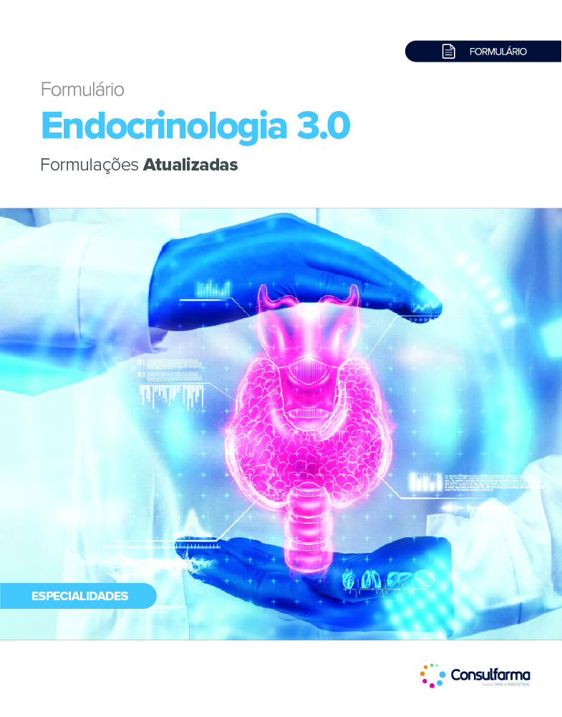

Descritivo do Conteúdo
Formulário de Endocrinologia

- 191 Páginas;
- 108 Formulações;
- Tudo com Comprovação Científica;
- Mais de 80 abstracts indexados obtidos em periódicos renomados.

Sumário
SÍNDROME METABÓLICA 8
INTRODUÇÃO À SÍNDROME METABÓLICA 9
Ácido Ursólico 10
Formulário 11
Ácido Alfa-Lipoico 12
Formulário 13
Carnosina 14
Formulário 15
Astaxantina 16
Formulário 17
Luteína 18
Formulário 19
Taurina 20
Formulário 21
Calebina-A 22
Formulário 23
Lippia citriodora e Hibiscus sabdarrifa 24
Formulário 25
Gynostemma pentaphyllum 26
Formulário 27
Cissus quadrangularis 28
Formulário 29
Kaempferia parviflora 30
Formulário 31
Spirulina platensis 32
Formulário 33
Gymnema sylvestre 34
Formulário 35
Green coffee 36
Formulário 37
Green Tea 38
Formulário 39
Gengibre 40
Formulário 41
Green Tea, Capsaicina e Gengibre 42
Formulário 43
Extrato de Oliveira 44
Formulário 45
Glucomannan e Garcinia cambogia 46
Formulário 47
Ilex paraguarienis 48
Formulário 49
Grape Seed 50
Formulário 51
Black Rice 52
Formulário 53
Akkermat® 54
Formulário 55
Beanblock® 56
Formulário 57
BenFit™ 58
Formulário 59
Nigella sativa 60
Formulário 61
Curcumina 62
Formulário 63
Melatonina 64
Formulário 65
Lactobacillus rhamnosus, Inulina e Oligofrutose 66
Formulário 67
Suplementação Simbiótica 68
Formulário 69
Leucina, Metformina e Sildenafila 70
Formulário 71
RISCO CARDIOMETABÓLICO 72
INTRODUÇÃO AO RISCO CARDIOMETABÓLICO 73
Selênio e Coenzima Q10 74
Formulário 75
Ácido Alfa-Lipoico 76
Formulário 77
Hesperidina 78
Formulário 79
Hesperidina e Linhaça 80
Formulário 81
Capsaicina 82
Formulário 83
Genisteína 84
Formulário 85
Licopeno 86
Formulário 87
Whey Protein 88
Formulário 89
Psyllium 90
Formulário 91
Curcumina 92
Formulário 93
Chlorella vulgaris 94
Formulário 95
Nigella sativa 96
Formulário 97
Gengibre 98
Formulário 99
Altilix® 100
Formulário 101
Naringenina 102
Formulário 103
Fibratos 104
Formulário 105
Sinvastatina + Inulina 106
Formulário 107
Antilipêmicos 108
DIABETES MELLITUS TIPO 2 110
INTRODUÇÃO AO DIABETES MELLITUS TIPO 2 111
Colina e Magnésio 112
Formulário 113
Zinco e Magnésio 114
Formulário 115
Vitamina K2 116
Formulário 117
L-citrulina 118
Formulário 119
L-carnosina 120
Formulário 121
Ácido α-Lipóico, Tiamina e Carnosina 122
Formulário 123
Taurina 124
Formulário 125
Astaxantina 126
Formulário 127
Glutationa 128
Formulário 129
Crocus sativus 130
Formulário 131
Espirulina 132
Formulário 133
Grape Seed 134
Formulário 135
Nigella sativa 136
Formulário 137
Resveratrol 138
Formulário 139
Terminalia chebula 140
Formulário 141
Bauhinia forficata 142
Formulário 143
Berberina e Fenogreco 144
Formulário 145
Curcumina 146
Formulário 147
Pinus pinaster 148
Formulário 149
Semente de Linhaça 150
Formulário 151
Pool de Probióticos 152
Formulário 153
Probióticos e Vitamina D 154
Formulário 155
Montelucaste e Metformina 156
Formulário 157
Diacereína e Metformina 158
Formulário 159
Hipoglicemiantes Orais 160
ALTERAÇÕES DA TIREOIDE 161
INTRODUÇÃO AS ALTERAÇÕES DA TIREOIDE 162
Mio-inositol e Selênio 163
Formulário 164
Selenometionina 165
Formulário 166
Vitamina D 167
Formulário 168
Nigella sativa 169
Formulário 170
Ashwagandha 171
Formulário 172
Gengibre 173
Formulário 174
hormônios Tireoidianos 175
TERAPIA HORMONAL 176
INTRODUÇÃO À TERAPIA HORMONAL 177
Formulário 178
Formulário 179
Referências 181

Ativos Abordados

Ácido alfa-lipoico
Ácido Ursólico
AKKERMAT
Altilix
Ashwagandha
Astaxantina
Bauhinia forficata
Beanblock
BenFit
Berberina
Bezafibrato
Bifidobacterium bifidum
Bifidobacterium breve
Bifidobacterium longum
Black rice
Capsaicina
Carnosina
Chlorella vulgaris
Cissus quadrangulares
Coenzima Q10
Colina
Crocus sativus
CurCousin
Curcumina
Diacereína
Espirulina
Estradiol
Estradiol Valerato
Estrógenos Conjugados
Extrato de Oliveira
Ezetimiba
Fenofibrato
Fenogreco
Fruto-oligossacarídeos
Garcinia cambogia
Genfibrozila
Gengibre
Genisteína
Glibenclamida
Glimepirida
Glucomannan
Glutationa
Grape Seed
Green coffee
Green tea
GreenSelect®Phytosome
Gymnema sylvestre
Gynostemma pentaphyllum
Hesperidina
Ilex paraguariensis
Inulina
Kaempferia parviflora
Lactobacillus acidophilus
Lactobacillus bulgaricus
Lactobacillus casei
Lactobacillus fermentum
Lactobacillus paracasei
Lactobacillus reuteri
Lactobacillus rhamnosus
L-carnosina
L-Citrulina
Leucina
Levotiroxina sódica
Licopeno
Linhaça
Lovastatina
Luteína
Magnésio
Melatonina
Metabolaid
Metformina
Metiltestosterona
Mio-inositol
Montelucaste
Naringenina
Nigella sativa
Oligofrutose
Ômega-3
Óxido de Magnésio
Pinus pinaster
Piperina
Prasterona
Pravastatina
Progesterona Micronizada
Psyllium
Resveratrol
S. thermophilus
Selênio elementar
Selenometionina
Sildenafila
Sinvastatina
Spirulina platensis
Sulfato de zinco
Taurina
Terminalia chebula
Testosterona
Tiamina
Vitamina D
Vitamina K2
Whey protein

Público Alvo
- Clínico Geral
- Endocrinologista
- Cardiologista

Exemplos de Fórmulas

Melhora o Status Redox Sistêmico e Reduz a Mortalidade Cardiovascular em Idosos

Selênio + CoQ10
Selenometionina .......................... 200 mcg
Coenzima Q10 .............................. 200 mg
Excipiente q.s.p. ......................... 1 cápsula
Administrar 1 cápsula ao dia ou conforme orientação médica.

Embasamento

Um estudo prospectivo, randomizado, duplo-cego, controlado por placebo, publicado no periódico Free Radic Biol Med. Dunning et al., (2023), teve como objetivo avaliar o efeito da suplementação de selênio e coenzima Q10 sobre os tióis séricos livres, e estudar a relação desta associação com o risco de mortalidade cardiovascular em idosos.

- Após 48 meses de intervenção, os participantes que receberam suplementação combinada de selênio e coenzima Q10 demonstraram níveis aumentados de R-SH sérico em comparação ao placebo (P = 0,002);
- Na análise de associação prospectiva, a maior taxa de mortalidade cardiovascular após acompanhamento médio de 10 anos (IQR: 6,8-10,5) foi observada no quartil mais baixo (Q1) dos níveis de R-SH;
- O R-SH sérico ajustado para albumina basal foi significativamente associado ao risco de mortalidade cardiovascular, mesmo após ajuste para possíveis fatores de conflito (taxa de risco [HR] 1,98 por desvio padrão, IC [intervalo de confiança] de 95%: 1,34-2,91, P < 0,001).

Co-administração de Linhaça e Hesperidina Contribui para o Tratamento da Síndrome Metabólica

Hesperidina
Hesperidina.................................... 500 mg
Excipiente qsp............................1 Cápsula
Administrar 1 cápsula duas vezes ao dia ou conforme orientação médica.

+

Sachês de Linhaça
Linhaça.............................................30 g
Excipiente qsp............................1 Cápsula
Administrar 1 sachê ao dia ou conforme orientação médica.

Embasamento

Um estudo clínico randomizado, aberto, controlado por placebo e com desenho paralelo conduzido por Yari et al. (2020) teve como objetivo comparar o efeito clínico da linhaça e da hesperidina isoladamente e em combinação em pacientes com síndrome metabólica.

- A pressão arterial sistólica (- 5,68 vs. - 2,91 mmHg, P = 0,041) e as concentrações séricas de triglicerídeos (- 50,06 vs. 3,87 mg / dL, P = 0,033) no grupo hesperidina mostraram uma redução significativa após 12 semanas em comparação ao grupo controle;
- No grupo que recebeu a linhaça, houve uma melhora significativa nas concentrações séricas de triglicerídeos (- 66 vs. 3,87 mg / dL, P = 0,028), insulina (- 4,27 vs. - 2,51 mU / L, P = 0,003) e, consequentemente, os índices de resistência à insulina (-1,19 vs. - 0,76, P = 0,005) e sensibilidade à insulina (0,03 vs. 0,01, P = 0,022);
- A combinação de linhaça e hesperidina melhorou três dos cinco componentes da síndrome metabólica, incluindo as concentrações séricas de triglicerídeos, glicose e pressão arterial sistólica, em comparação com o placebo.

